 | 

»Izvedba demonstracijskega projekta – primarna kmetijska proizvodnja, veterina in predelava živil na kmetijah«

Sklop D – POLJEDELSTVO

Kombinirane setve različnih vrst rastlin in novi tipi pridelave
Silaž kot krmne baze za prežvekovalce

Avtorji: dr. Stanko KAPUN, Mateja STRGULEC, Timotej HORVAT, Igor ŠKERBOT, mag. Tatjana PEVEC, Karmen JERIČ

 | Za vsebino je odgovorna Kmetijsko gozdarska zbornica Slovenije.  Organ upravljanja, določen za izvajanje Programa razvoja podeželja 2014-2020 je Ministrstvo za kmetijstvo, gozdarstvo in prehrano.
Leto 2023

KAZALO VSEBINE

1 Pedoklimatskim danostim, rastišču in kolobarju prilagojen izbor mešanih posevkov za krmo in siliranje 2
1.2. Kolobar 3
1.3. Izbor mešanih posevkov 4
2 Tehnologija pridelovanja krmnih prezimnih dosevkov 5
2.1. Uvod 5
2.2. Priprava tal 5
2.3. Gnojenje in tehnologija setve 5
2.4. Mešanice 5
SETEV MEŠANEGA POSEVKA OVSA IN LUCERNE 5
SETEV MEŠANEGA POSEVKA OZIMNEGA JEČMENA IN JAREGA KRMNEGA GRAHA. 6
SETEV MEŠANEGA POSEVKA LJULJKE IN INKARNATKE. 7
3 Najprimernejši čas košnje glede na vsebnost HS 7
4 Uporabnost novih tipov silaž iz kombiniranih setev v prehrani govedi 9
5 Predstavitev EIP projekta 11
Izboljšanje tehnologije pridelave in konzerviranja z beljakovinami bogate krme - metuljnice in njihove mešanice za prilagajanje podnebnim spremembam 11

Pedoklimatskim danostim, rastišču in kolobarju prilagojen izbor mešanih posevkov za krmo in siliranje
  - Prilagajanje kmetijstva na podnebne spremembe
Dr. Stanko Kapun, KGZS ZAVOD MS
Slovenija je specifična dežela z raznoliko klimo. Na vzhodu se razprostira subpanonsko klimatsko območje, bolj ko se premikamo proti zahodu dobiva klima na severu Slovenije specifične značilnosti alpske klime za katero pa je značilno, da je območje namočeno z bistveno večjo količino padavin. Na območju južne Slovenije dobiva klima pridih dinarskega klimatskega območja, ki preide na zahodu v mediteransko klimo. Dokazano je, da na letni ravni lahko pade na območju julijskih Alp do 3000 mm padavin. Značilna so nihanja v temperaturi zraka. Amplituda temperatur dosega vrednosti tudi do 70 st. Celzija. Poleti lahko temperature dosežejo vrednosti do 40 in pozimi do minus 30 st. Celzija. Trenutno se nahajamo v primežu podnebnih sprememb. Skoraj dnevno lahko čutimo, da vremenskih pojavov, kot smo jih bili vajeni več ni. Pojavljajo se velika odstopanja tako v temperaturah zraka, v vetru in v enakomerni porazdelitvi padavin. Narava je neizprosna. Številne poplave, plazovi, erozije, sušna obdobja so le del tega kar še nas v prihodnjih desetletjih čaka. Spremembe so naša realnost na katere se bomo morali navaditi in bomo morali, če hočemo ali nočemo prilagoditi kmetijstvo. spremeniti se bo morala miselnost, tako strokovne, kakor tudi laične javnosti in bo potrebno preiti iz tradicionalno uveljavljenih razmišljanj na neka nova razmišljanja in spoznanja, ki nas bodo vodila iz nastale situacije.
Oskrba prebivalstva s hrano in pitno vodo v svetu in tudi pri nas v Sloveniji, bo v prihodnje postala prioritetna naloga politike in stroke. Dnevno nas mediji seznanjajo s problemi pitne vode in suš v svetu. Manjšanje obdelovalnih površin zaradi ekspanzije prebivalstva ter podnebne spremembe bodo prinesli nemalo nevšečnosti pri oskrbi ljudi tudi v slovenski prostor. 800 m² obdelovalnih površin, ki jih premoremo na prebivalca v Sloveniji, je že tako ali tako zelo zaskrbljujoče. Vsled vseh nevšečnosti, ki nas čakajo, jih bomo morali premagati in se prilagoditi nanje.
V strokovnih krogih smo mnenja, da interdisciplinarno pristopimo k reševanju problemov, ki prihajajo s podnebnimi spremembami. Za območje Pomurja lahko trdimo, da bo v prihodnosti največji problem za potrebe kmetijstva zaradi vedno bolj neenakomerno porazdeljenih padavin in vedno več vetra, oskrba gojenih vrst s vodo. Predlagamo resni razmislek različnih strok pri pridelavi glede rabe namakalnih sistemov. Po podatkih ARSO pade na območju Pomurja še vedno v povprečju cca. med 800 in 900 l padavin na kvadratni meter. Ali ne bi bilo smiselno viška vode akumulirati in jo rabiti takrat, ko je ni na razpolago. Ali ne bi bilo smiselno razbremenilnika Ledava–Mura napolniti z vodo, ali ne bi bila smiselna raba vode iz reke Mure in še bi lahko naštevali. Torej za potrebe kmetijstva moramo iskati rešitve v meteorni vodi. Poseganje v podtalnico je nesmiselno ker je meteorne vode dovolj.
Na območju Pomurja imamo po teksturni sestavi zelo različna tla. Imamo opravka z tlemi, ki vsebujejo v teksturni sestavi precej gline in tla z majhnim deležem gline. Od deleža gline je odvisna vezava vode v tleh. Torej tla s manjšim deležem gline vsebujejo več prodnatega in peščenega dela in so sušnim razmeram najbolj podvržena. Ocenjujemo, da imamo to vrstnih tal cca. 15.000 ha. To so tla, v katerih moramo izboljšati vezivno sposobnost vode in jih bomo tudi v prihodnje namakali. Vezivno sposobnost je mogoče izboljšati le s povečevanjem humusa v tleh preko gnojenja z organskimi gnojili. Gre za tako imenovana lahka tla, ki imajo zelo neugodno razmerje med mikro in makro porami. Slednjih je večji delež, zato po njih hitro ponikne meteorna voda v globlje plasti tal. Prav tako pesek nima absorpcijskih sposobnosti akumuliranja vode, kot ima to sposobnost glina in humus v tleh. Glina in humus v med lamiralnih prostorih zadržujeta vodo, ki jo lahko s pridom koristijo rastline pri rasti. Torej na lažjih tleh lahko akumulativno sposobnost za vodo izboljšamo samo z večjim vnosom organske snovi v tla. Le-to pa je mogoče povečati preko gnojenja z živinskimi gnojili, z žetvenimi ostanki žit in koruze in preko strniščnih dosevkov. Oljna redkev, bela gorjušica in še nekatere druge strniščne vrste tvorijo v zelo kratkem času obilo zelinja, ki lahko pripomorejo k obogatitvi tal s humusom.
Na področju kmetijstva bomo morali vključiti v kolobar vrste, ki rabijo za rast manj vode. Torej bomo imeli v prihodnosti opravka z vrstami in njenimi sortimenti, ki imajo nižji transpiracijski koeficient (TK). Transpiracijski koeficient nam pove, koliko vode je potrebno za prirast enega kilograma suhe snovi. Največ tradicionalno uveljavljeni gojenih vrst na območju Pomurja dosega vrednost TK med 600 in 900. To pomeni, da vrste, ki dosegajo te vrednosti, rabijo za prirast enega kilograma suhe snovi med 600 in 900 l vode. Torej gre za zelo potratne vrste z vodo. Selekcionerje čaka kar zahtevna naloga. S selekcijskimi postopki bo potrebno vzgojiti sortimente, ki bodo imeli minimalne TK, s močnim koreninskim sistemom, dobro sposobnostjo reguliranja rabe vode z zapiranjem listnih rež. Ponavadi imajo tudi tile sortimenti manjše število listnih rež na mm² od potratnejših sortimentov za vodo.
Selekcionerji pa se bodo morali tudi soočiti z žlahtnjenjem sort na večje pridelke na enoto površine. Zmanjševanje obdelovalnih površin v svetu zaradi širitve infrastrukture bo zahtevalo rodovitnejše sortimente, če bomo želeli imeti pokrito bilanco po hrani. Stroko čaka težko delo. Rezultati ne bodo prišli čez noč, ampak je selekcija dolgotrajni postopek, predno prideš do uporabnih rezultatov. V tem trenutku pa bo preko sortno ekoloških poizkusov potrebno najti sortimente vrst, ki uspešno uspevajo z manjšimi količinami vode. Torej bomo morali dati še večji poudarek rajonizaciji pridelave gojenih vrst glede na teksturno sestavo tal.
Posebno mesto bomo morali nameniti obdelavi tal. Z neprimerno obdelavo lahko preko izhlapevanja izgubimo preveč vode iz tal. Naorana njivska površina še zlasti v poletnih mesecih prepuščena sončni pripeki je zelo ranljiva, saj je kapilarni sistem vzpostavljen do površine in že ob rahlem vetru je hiter prehod molekul vode v pritalno plast. Striženja vetra ob tleh dobesedno sesa vodo iz tal. S Thornthwaite-ovo metodo vodne bilance smo izračunali, da lahko doseže evapotranspiracija tudi do 4 l/dan izhlapele vode na m² v poletnih mesecih.
podnebne spremembe niso samo problem kmetov na območju Pomurja, ki jih bodo najbolj občutili v prihodnosti, ampak ga že čuti ali ga še bo čutilo vso prebivalstvo republike Slovenije. Veliko napisanega se že uresničuje, veliko dela pa še nas čaka.

Kolobar
Mateja Strgulec, KGZS zavod NM
Rodovitnost manj primernih tal za pridelavo koruze lahko dolgoročno izboljšamo le s povečanjem vsebnosti organske snovi v tleh, na kar lahko vplivamo tudi s primernim vrstenjem (kolobarjem) in tehnologijami pridelave. V kolobarju naj imajo prednost vrste s pozitivno humusno bilanco. Strna žita so skoraj nevtralni oziroma majhni porabniki humusa, kadar slamo odpeljemo z njive, če slamo pustimo na njivi, pa so dobavitelji humusa. Krmne koševine, v manjši meri pa tudi metuljnice za zrnje, štejemo k dobaviteljem humusa. V kolobar v čim večji meri vključujemo dosevke za podor z obilnim pridelkom zelinja (npr. bela gorjušica, oljna redkev, facelija, sudanska trava). V kolobarju se izogibamo okopavin (krompir, sladkorna pesa, koruza). Na manj primernih tleh za pridelavo koruze je treba razmisliti ali v kolobar namesto koruze raje vključimo vrste, ki so manj občutljive na sušo kakor koruza (npr. sirek, proso, sudanska trava). V največjem možnem obsegu nadomestimo koruzo z ozimnimi žiti in drugimi posevki za siliranje (vključno s travami in deteljno-travnimi mešanicami) ter rastlinskimi vrstami, ki nudijo krmno bazo in so odpornejše na sušo (npr. sudanska trava, proso in sirek), ki jih sejemo po siliranju ozimnih žit. Ozimna žita siliramo že v času voščene zrelosti (maj, junij). Delež okopavin v kolobarju naj ne bo večji od 40 %, da ne pride do prevelikega razkrajanja trajnega humusa, kar zmanjša sposobnost tal za zadrževanje vode. Koruzo še marsikje pridelujejo v monokulturi, na večini kmetij prevladuje dvoletni kolobar. Zahteve kolobarja na nivoju pogojenosti zahtevajo na kmetijah z več kot 10 ha njiv, da na 60% njivskih površin menjavamo kulturo vsako leto. Na preostalih 40% njiv se zahteva monokulturo koruze prekiniti vsaj po treh letih, v teh treh letih pa je obvezno vključiti dosevek, podsevek ali drug glavni posevek. V monokulturni pridelavi se tla preveč enostransko izčrpajo, pogosteje se začnejo pojavljati škodljivi organizmi, ki zmanjšujejo pridelek koruze in jih z uveljavljenimi tehnološkimi ukrepi ne zatremo več dovolj dobro. Dosledno izvajanje kolobarja je še posebej pomembno za obvladovanje enega gospodarsko najpomembnejših škodljivcev, t.j. koruznega hrošča. Ličinke tega škodljivca uničujejo koreninski sistem koruze in poškodovani koreninski sistem povzroči večji izpad pridelka v primeru suše. Pridelovanje koruze v kolobarju zmanjšuje tudi okužbe koruze in žit s fuzariozami, koruzno bulavo snetjo, helmintosporiozno pegavostjo, manj je poškodb od koruzne vešče, kar zmanjšuje okužbo pridelane krme s plesnivkami.

Izbor mešanih posevkov
Timotej Horvat, KGZS zavod MB
V mešanice mešanih posevkov vključujemo rastline, ki se dopolnjujejo. Zelo pogoste so mešanice trav in detelj oziroma drugih metuljnic kot je krmni grah in grašica. Pogoste so tudi mešanice žit, trav ter metuljnic. Večina mešanic se uporablja za voluminozno krmo v živinoreji. Nekatere mešanice se pa uporabljajo v energetske namene kot surovina za bioplinarne. V praksi se pretežno uporabljajo mešanice ljuljke in inkarnatke. Kadar je ljuljki in inkarnatki še dodana grašica gre za tako imenovano grašljinko (Landsberška mešanica). Za krmo sejemo tudi mešane posevke ovsa ali ječmena in lucerne. Ta mešanica je zanimiva predvsem iz stališča, ker oves hitreje zraste in pokrije ter zaščiti površino. Lucerna pa doda višjo vsebnost beljakovin taki krmi. Zaradi pestrejšega kolobarja se lahko seje tudi mešanica ozimnega ječmena in ozimnega ali jarega krmnega graha. V silaži iz takšne mešanice pričakujemo več beljakovin predvsem na račun krmnega graha. Za pridelavo veliko zelene mase z visoko energijsko vrednostjo sejemo mešanico rži, ljuljke in ozimne grašice. Silaža iz takšne mešanice se lahko uporablja za krmo, kot tudi za surovino v bioplinarnah zraven gnojevke.
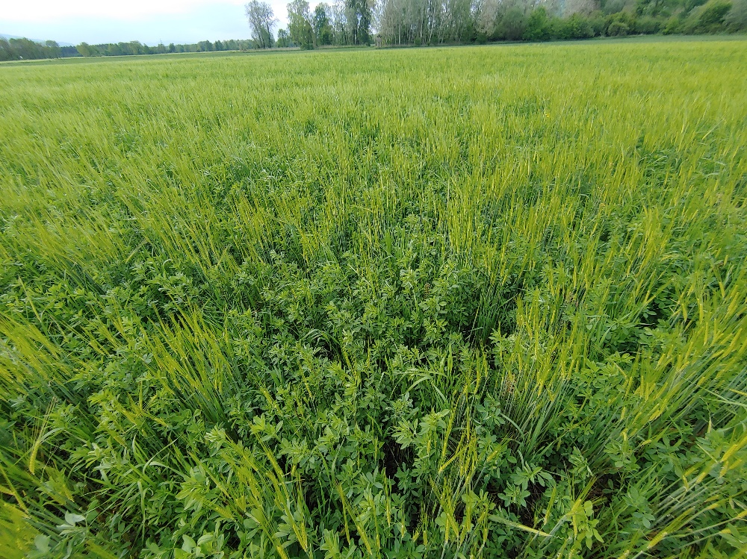
Slika: Mešani posevek ječmena in lucerne

Tehnologija pridelovanja krmnih prezimnih dosevkov
Mag. Tatjana Pevec, in Igor Škerbot, KGZS Zavod CE

Uvod
Že v zgodovini so na njivske površine predvsem po strniščih sejali mešanice metuljnic z žiti, ki so jih imenovali ječmiga, ržiga, ovsiga .
Ovsiga, ječmiga in ržiga je mešanica žit in jare grašice, ki je bila večinoma posejana po žetvi žit. Sejemo pa jo lahko tudi kot glavno prezimno mešanico in tako v luči podnebnih sprememb izkoristimo zimsko vlago na naših njivskih površinah. Tehnologija pridelave je podobna kot za setev ostalih mešanic. Setveno gnojenje, valjanje in potem spravilo. Posevki žit z grašico ter ozimnega ječmena in jarega krmnega graha so primerni samo za enkratno rabo, potem pa sledi setev glavnega posevka. Pri spravilu moramo biti pozorni na razvojno fazo žit, ki naj ne bi klasili oziroma siliramo v času voščene zrelosti žit.

Priprava tal
Po spravilu predhodnih posevkov na izpraznjenih poljih, ko nam ostane prazno strnišče, ki je izpostavljeno vsem kvarnim vplivom vremena, je priporočljivo to strnišče čim hitreje pripraviti za novo setev in ozelenitev tal. Osnovna priprava tal lahko temelji na oranju s plugom ali z minimalnimi načini obdelave setvenega sloja tal s pomočjo podrahljačev ali krožne brane. V vsakem primeru sledimo cilju plitve priprave setvenega sloja do globine največ 20 cm. Sledi predsetvena priprava z brano ali predsetvenikom, tako da dobimo drobno grudičasto strukturo tal.
Predsetvena priprava je ključna, za kakovostno izvedbo setve. Željeno seme lahko sejemo tudi direktno s sejalnico za vsejavanje ali s katerim drugim kombiniranim orodjem za talno obdelavo in setev.

Gnojenje in tehnologija setve
Posevki seveda potrebujejo za čim hitrejšo in enakomernejšo rast rastlinska hranila, zato jim le ta dodajamo ali z organskimi ali mineralnimi gnojili. Glede na kemično analizo tal in če je založenost v razredu C, gnojimo s 60 kg fosforja/ha (P₂O₅) in 80 kg kalija/ha (K₂O) ter s 50-80 kg dušika/ha (N). Gnojenje naj temelji na kemični analizi tal oziroma vrsti rabe dosevka in izdelanem gnojilnem načrtu.
Pametno je izkoristiti razpoložljiva organska gnojila, npr. gnojevko, kjer je v 10 m³ nerazredčene gnojevke je približno 50 kg čistega dušika, 20 kg fosforja in 50-60 kg kalija. Za takšne dosevke za krmo je dovolj od 15 do 20 m³ nerazredčene gnojevke na hektar. Če nimamo na razpolago domačih organskih gnojil lahko gnojimo z mineralnim gnojilom NPK 15:15:15 (300-400 kg/ha).
Po setvi, še posebej v bolj suhih razmerah naj sledi valjanje posejanih površin in s tem zagotavljanje stika talne vlage v tleh s posejanimi semeni, ki bodo zaradi tega bolje, enakomerneje in hitreje vznikala.

Mešanice

SETEV MEŠANEGA POSEVKA OVSA IN LUCERNE
Glede na podnebne spremembe lahko sedaj pričakujemo več površin zasejanih z mešanicami žit in metuljnic.
Setev 25 kg lucerne in 80 kg ovsa na hektar. Sejemo jih lahko ročno počez ali s trosilcem mineralnih gnojil oziroma s sejalnico ali kombiniranim orodjem. Po setvi sledi obvezno valjanje dosevkov. Z valjanjem vplivamo na enakomernejši in hitrejši vznik ter razvoj posevka.
Oves je žito, ki bo hitro vzniknilo in prekrilo površino, ter jo tako ščitilo pred vremenskimi neprilikami (vodna in vetrna erozija, pleveli). Lucerna kali počasneje. Po košnji/žetvi ovsa bo na površini ostala le še lucerna. Koristimo jo lahko tudi v času največjih suš, saj ima od 2 do 3 m globoke korenine, ki črpajo vodo iz teh globin, kar je v luči podnebnih sprememb zelo ugodno.
Pri setvi ovsa in lucerne v spomladanskem času opravimo osnovno gnojenje in sicer potrebujemo cca 40 kg čistega dušika na hektar.
Pri nadaljnji rasti posevka pa ni potrebe po dognojevanju, saj lucerna iz zraka pridobi dovolj dušika, ki ga v času rasti porablja tudi oves.
Pri spravilu moramo biti pozorni na razvojno fazo ovsa, ki naj ne bi klasil oziroma siliramo v času voščene zrelosti ovsa. Po spravilu ovsa in lucerne, se bo lucerna razvila v samostojen posevek, ki bo kljuboval podnebnih spremembam in jo bomo lahko koristili za pridelavo voluminozne krme še tri leta s štirimi košnjami brez gnojenja z dušikom.
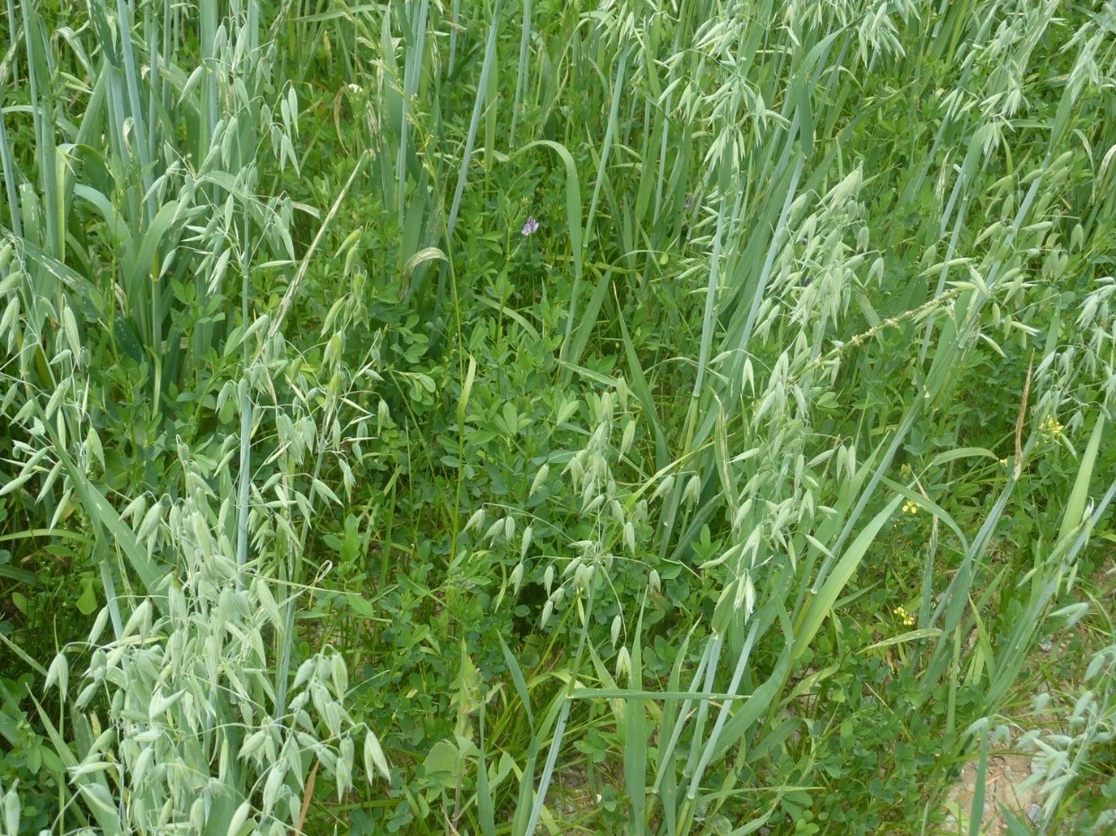
Slika: Mešani posevek ovsa in lucerne

SETEV MEŠANEGA POSEVKA OZIMNEGA JEČMENA IN JAREGA KRMNEGA GRAHA.
Setev ozimnega ječmena opravimo oktobra 2022, jari krmni grah pa dosejemo marca 2023.
Ječmen bo hitro vzniknil in prekril površino, ter bo talno površino ščitil pred vremenskimi neprilikami (vodna in vetrna erozija, pleveli). Krmni grah, ki ga bomo posejali v posevek ječmena, pa bo v bistvu zaščiten pred vremenskimi neprilikami z ječmenom. V času klasenja ječmena oziroma v času voščene zrelosti jarega krmnega graha pa bomo posevek posilirali in pospravili ter posejali glavni posevek.

SETEV MEŠANEGA POSEVKA LJULJKE IN INKARNATKE.
Je mešanica ljuljk in inkarnatke. Setev mešanega posevka, 35% mnogocvetne ljuljke + 35 % trpežne ljuljke + 30 % inkarnatke. S tako mešanico želimo povečati kakovost silaže in trpežnost posevka. Po košnji inkarnatke bodo ljuljke nadaljevale svojo rast in razvoj in jih bomo lahko koristili v letošnjem letu ter v naslednjem letu.

Najprimernejši čas košnje glede na vsebnost HS
Dr. Stanko Kapun, KGZS ZAVOD MS
Voluminozna krma je najpomembnejša krma pri prireji mleka. In ni nujno, da je najcenejša, če pri pridelavi ne upoštevamo vseh tehnoloških znanj za pridelavo kakovostne voluminozne krme. V sestavku bom poskušal nanizati najpomembnejše parametre, ki imajo močan vpliv na pridelavo kakovostne voluminozne krme. Ne gre samo za pridelek zelinja na enoto površine, ampak tudi za vsebnost hranilnih snovi in prebavljivost organske snovi.
V kmetijsko razvitih državah EU posvetijo veliko znanstvenih in aplikativnih raziskav pridelavi čim kakovostnejše voluminozne krme ter v nadaljevanju v iskanju najoptimalnejših krmnih obrokov za krave molznice. Vodi jih težnja kako povečati prirejo iz kakovostne voluminozne krme ob hkratnem zmanjšanju močne krme v obroku. Kakovostna voluminozna krma pridelana po najvišjih tehnoloških standardih še je vedno najcenejša krma pri prireji mleka, zato bodo v prihodnje morali rejci še posvetiti več pozornosti pridelovanju le te. Povečati vsebnost beljakovin ter zmanjšati vsebnost vlaknine sta tista parametra, ki ju moramo zasledovati pri pridelavi kakovostne voluminozne krme.
Voluminozno krmo pridelujemo na travinjih in njivskih površinah. Torej na tleh z različnim rodovitnostnim potencialom, ki pa je odvisen od urejenosti vodno-zračnega režima v tleh, vsebnosti organske snovi ter optimalne založenosti tal s hranilnimi snovmi. Izkušnje kažejo, da zaradi matične sestave imamo marsikje na kmetijskih površinah po Sloveniji težave s prenizkim ali previsokim pH-jem v tleh, kar pomeni, da je pri prenizkem pH-ju potrebno v skladu s gnojilnim načrtom potrebno kmetijske površine apniti oziroma na tleh s previsokim pH-jem pa je potrebno dajati veliko pozornosti ustrezni izbiri mineralnih gnojil. Torej pridelava kakovostne voluminozne krme je tesno povezana s vsebnostjo hranilnih snovi v tleh in če teh ni v tleh jih tudi ne bo v voluminozni krmi. Posledično je zaradi primanjkljaja motena tudi optimalna rast kar tudi vpliva na manjši pridelek zelinja. Kemične analize zemlje ter izdelava gnojilnih načrtov na vsakih 5 let so nujne, če nam je cilj pridelati kakovostno voluminozno krmo in kar še je najpomembnejše je potrebno spoštovati in gnojiti po gnojilnem načrtu, ki vam ga z veseljem pripravijo kolegi iz kmetijske svetovalne službe.
Slovenija se razlikuje po podnebju, še zlasti po količini padavin in osončenju. Bolj ko se pomikamo proti zahodu narašča povprečna letna količina padavin ter se zmanjšuje osončenje z izjemo območja Primorske. Razlika med zahodom in vzhodom države je lahko tudi v 3 kratni razliki količine padavin, kar seveda močno vpliva na izbor vrst ter njih mešanic za pridelavo kakovostne voluminozne krme. V pričo podnebnih sprememb smo vedno bolj priča neenakomerni porazdelitvi padavin kar se odraža v sušnih obdobjih z izjemno visokimi temperaturami zraka in z izredno vlažnimi obdobji z nenormalno količino padavin. Po teksturni sestavi tal se kmetijsko območje Slovenije zelo razlikuje. Oba parametra bo potrebno v prihodnje upoštevati pri izboru vrst ter njih mešanic, če bomo želeli doseči cilj in to je pridelati čim kakovostnejšo krmo z zadovoljivim pridelkom zelinja. Hočemo ali nočemo, rajonizacija pridelave vrst ter njih mešanic je nujno potrebna za prilagajanje na že obstoječe podnebne spremembe. Pridelovanja kakovostne voluminozne krme si ne moremo predstavljati npr. brez trpežne in mnogocvetne ljuljke, pasje trave, črne detelje, bele detelje in nekaterih drugih več letnih vrst, vendar si iz praktičnih izkušenj ne smemo privoščiti, da bi za vsako ceno eno in isto vrsto sejali na vseh tleh, enako tudi velja za spoštovanje bioloških zakonitosti upoštevanja ob izboru vrst glede ritma rasti in razvoja vključenih vrst ter njih sortimentov. Na težjih tleh bomo dali prednost setvam ljuljkam, črni detelji in beli detelji, na lažjih tleh pa lucerni, pasji travi in vse stransko uporabni vrsti bele detelje. Zaradi dobrega medsebojnega dopolnjevanja in izkoriščanja življenjskega prostora jih bomo sejali kot samostojne setve ali pa v različnih mešanicah, značilnih za tista območja in za potrebe kmetije. Lucerno, kot kraljico krmnih rastlin nam ni najbolje uspelo vključiti v sistem pridelovanja krme razen na redkih kmetijah zato, ker nismo bili pozorni glede njenih zahtev po pH-ju in ureditvi vodno zračnega režima v tleh. Na območjih z prenizkim pH-jem (optimalni nivo se razlikuje po teksturni sestavi) in enako tudi tam kjer se je čez zimo zadrževala stojna meteorna voda nam ni najbolje uspevala pridelava, zato je potrebno še kako paziti pri predhodni pripravi rastišča z vsemi tehnološkimi zakonitostmi doseganja nivoja pH-ja ter inflitracijske sposobnosti tal za vodo.
Med oskrbo posevkov sodi tudi gnojenje s osnovnimi hranili. Osnovno gnojenje bomo opravili spomladi. Vendar ni potrebno več posebej poudarjati, da nam gnojilni načrt mora biti zakon pri gnojenju. Pri dognojevanjih še moramo biti posebej pozorni dozam dušika, ki pri pridelovanju voluminozne krme v dognojevanjih naj ne bi presegal 54 kg/ha t.j. 200 kg/ha Kan-a 27 %. In zakaj ne več, zato ker ga rastline ne morejo izkoristiti in se lahko izpere v podtalnico ali pa se izgubi zaradi denitrifikacije s izhlapevanjem. Pri samostojnih setvah detelj in lucerne pa praviloma dognojujemo posevek s dušikom po vzniku posevka po setvi, nato se razvijejo risobium bakterije na koreninskem sistemu, ki imajo to sposobnost, da vežejo dušik iz zraka. S dognojevanji s dušikom po košnjah samo škodimo razvoju bakterij na koreninskem sistemu. V ugodnih pogojih lahko dušik iz mineralnih gnojil nadomestimo ob upoštevanju vseh tehnoloških normativov iz živinskih gnojil.
Pri pridelovanju kakovostne voluminozne krme ima pomembno mesto tudi čas košnje glede na razvojno fazo trav in detelj. Razvojna faza bilčenja pri travah je tista, ko se količinsko zaključuje rast na pridelek zelinja, pričnejo pa se procesi dozorevanja oziroma staranja in s tem nalaganja neprebavljivega dela vlaknine v celičnih stenah, kjer se s povečevanjem le tega v zelinju zmanjšuje prebavljivost organske snovi. Torej razvojna faza bilčenja je nekje mejnik, ko je potrebno travno rušo pokositi. Nekoliko drugače pa je to pri pasji travi, ki gre v generativno razvojno fazo samo ob prvi košnji in je rastlina dolgega dne. Naslednje košnje ostanejo v vegetativni razvojni fazi razen nekaterih bili v manjšem obsegu, ki še tudi razvijejo socvetje. Naslednje košnje je potrebno opravljati najkasneje na 30 dni po vsaki košnji. Namreč ugotovili smo, da v pozneje košenem zelinju se tudi bistveno spremeni kemizem v smeri povečevanja vlaknatega dela, ki zmanjšuje prebavljivost zelinja voluminozne krme ter s tem vpliva na njeno kakovost.
Na kakovost zelinja tudi vpliva čas med košnjo in uvelostjo zelinja. Procese dihanja moramo čim prej prekiniti ter s tem izgube hranilnih snovi tako, da takoj po košnji zelinja, če nimamo kosilnika opremljenega s gnetilnikom takoj obrnemo pokošeno zelinje z obračalnikom. Sveže bilke so dosti bolj ranljive in tako odperemo evaporacijsko površino preko katere izhlapi voda iz rastline. Namreč po košnji in omahovanju z obračanjem se nam čas za doseganje primerne uvelosti podaljšuje in s tem izgubljamo po nepotrebnem hranilne snovi. Kosilniki, ki so opremljeni z gnetilniki, avtomatsko ob košnji posušijo zaradi natrtosti steblovja zelinje do 30 %. Seveda je potrebno v okviru investicij na kmetiji dobro razmisliti glede te naložbe. Prav gotovo se izplača.
Kakovostno voluminozno krmo bomo pridelali le, če bomo imeli opravka z dobrim botaničnim sestavom. Le ruša brez plevelov je garant za njeno kakovost ter veliki pridelek zelinja na enoto površine. V sled podnebnih sprememb se postavlja vprašanje najprimernejšega časa setve. Glede nato ker so nas že doletele podnebne spremembe se bomo najbolje odzvali na nje le tako, da bomo sejali krmne košenine v pozno poletnem in jesenskem obdobju. V tem času so že nekoliko nižje temperature zraka, na razpolago je že tudi nekaj več padavin, pleveli pa v tem obdobju že nimajo več tolikšne moči za njihov razvoj. Marsikje predvsem enoletni ozko in široko listni pleveli naredijo veliko škode v posevkih.
Pri pridelavi kakovostne voluminozne krme pa moramo imeti tudi nekaj sreče s vremenom še zlasti spomladi. In če nas ovira vreme pri pravočasnosti košnje si s tem ne belimo glave, saj kmetija potrebuje pri presuševanju krav in pravilni vzreji plemenskih telic tudi nekaj krme slabše kakovosti.

Uporabnost novih tipov silaž iz kombiniranih setev v prehrani govedi
Karmen Jerič, KGZS zavod MS
Krmno bazo za prežvekovalce običajno predstavljajo tipi krme kot paša, mrva, koruzna silaža, travna silaža. V spreminjajočem se okolju, ko je vpliv ekstremnih temperatur, suše, močnih padavin na pridelavo krme za živali vedno večji, pa je smiselno krmno bazo zagotoviti tudi na druge načine: s kombiniranimi setvami različnih vrst rastlin, ki so lahko prezimne ali neprezimne, izkoriščamo jih eno leto. Ta z beljakovinami bogata krma je za prežvekovalce v enaki meri uporabna kot rastline pridelane v čisti setvi. Poleg tega, da jih enakovredno vključujemo v krmni obrok za prežvekovalce, so kombinirane setve koristne tudi z drugih vidikov: v tleh ustvarijo dodatno organsko maso, vežejo več ogljika, vključene metuljnice vežejo več dušika. Zagotovljena je pokritost tal, zaradi tega je izpiranje hranil, FFS, talnih delcev manjše, manjša je zapleveljenost, površina tal je bolj zaščitena pred izsušitvijo, vodno in vetrno erozijo. Posebej so te kombinirane setve priporočljive na peščenih, prodnatih, lahkih tleh, ki so bolj dovzetna za sušo, v zimskem in spomladanskem pa je vlage za rast posevkov še dovolj. Rastline v mešanem posevku zaradi različne razrasti korenin in specifičnih potreb bolje izkoriščajo razpoložljiva hranila in vodo v tleh. V intenzivni živinoreji lahko s pridelavo in konzerviranjem mešanih posevkov zmanjšamo tveganje izpada pridelka krme za prežvekovalce zaradi suše, toče ali moče.
V mešane posevke vključujemo kmetijske rastline iz družin trave in metuljnice. Pomembno je, da imajo rastline različnih vrst iz teh dveh družin podoben ritem rasti oziroma to dosežemo z različnimi termini setve. Nekatere metuljnice (ozimni krmni grah) imajo mehko in plazeče steblo, zato za svojo rast potrebujejo oporo, to pa jim zagotavljajo žita, ki imajo čvrsto steblo in ne polegajo. V nekaterih primerih so žita varovalni posevek za metuljnice. Različne potrebe žit in metuljnic po hranilih pravočasno pokrijemo z dognojevanjem teh mešanih posevkov.
Metuljnice prinašajo v silažo beljakovine, če spravilo opravimo v času brstenja/začetek cvetenja, je vsebnost vlaknine še nizka in posledično prebavljivost visoka. Trave pa vsebujejo več lahko topnih sladkorjev, kar poveča sposobnost siliranja, povečujejo pa tudi vsebnost suhe snovi v mešanici. Silaže iz kombiniranih setev različnih vrst rastlin praviloma vsebujejo več beljakovin in manj energije, na hranilno vrednost silaže pa vplivata predvsem čas spravila in v primeru, če so v mešanici žita, tudi delež ter stadij zrelosti zrnja.

 | Silaža iz ljuljke (latenje) | Silaža iz lucerne (začetek cvetenja) | Silaža iz ječmena (konec mlečne zrelosti) | Silaža iz ovsa (konec cvetenja) | Silaža iz krmnega boba | Silaža iz Landsberške mešanice (inkarnatka, grašica, ljuljka) (cvetenje)
Suha snov (g/kg SvS) | 350 | 350 | 400 | 350 | 350 | 350
Surove beljakov. (g) | 162 | 175 | 98 | 100 | 180 | 135
xNP (g) | 136 | 129 | 117 | 117 | 133 | 126
RNB (g) | 4 | 7 | -3 | -3 | 7 | 1
UDP (%) | 15 | 15 | 15 | 20 | 15 | 15
Energija  (MJ NEL) | 6,13 | 5,54 | 5,46 | 5,3 | 5,69 | 5,68
Energija  (MJ ME) | 10,21 | 9,39 | 9,32 | 9,09 | 9,67 | 9,65
aNDFom (g) | 505 | 515 | 490 | 650 | 535 | 585
Surova vlaknina (g) | 250 | 265 | 245 | 340 | 280 | 305
Surova maščoba (g) | 50 | 29 | 23 | 36 | 20 | 45
Kalcij (g) | 6 | 11 | 2 | 4 | 10 | 6
Fosfor (g) | 4,5 | 3,5 | 2,5 | 3 | 3,6 | 3
Natrij (g) | 0,6 | 0,5 | 0,3 | 1 | 2 | 0,5
Kalij (g) | 35 | 30 | 12 | 20 | 20 | 28
Tabela: Vsebnost hranilnih snovi (na kg suhe snovi) nekaterih silaž iz celih rastlin
Spomladansko siliranje mešanih posevkov opravimo v fazi latenja/brstenja, ko so rastline zelene, ko se stebla žit še niso posušila in spremenila v slamo. Idealno je, če so metuljnice v času siliranja v fazi brstenja oziroma v začetku cvetenja. Optimalna vsebnost suhe snovi (SS) za siliranje je od 35% do 38% za ljuljke, oves, pšenico, tritikalo, rž. Za ječmen in metuljnice velja, da je lahko SS nekoliko nižja, minimalna priporočena vsebnost SS zelene mase za siliranje pa je v vsakem primeru 30%. Primernost lahko ocenimo z ovijalnim preizkusom: šop zelinja v nasprotni smeri močno zavrtimo z obema rokama in če na dlaneh ostane občutek vlage (dlani ne smejo biti mokre), je vsebnost SS zadostna (cca. 35%).
Na energijsko oziroma beljakovinsko vrednost silaž vpliva čas siliranja, višina žetve, razvojna faza rastlin, velikost in polnost klasa. Če siliramo v času latenja trav (žit) in brstenja detelj, bo silaža vsebovala več beljakovin in manj energije. Zelo mlado zelinje z nižjo SS je priporočljivo med košnjo obdelati z gnetilnikom, tako pospešimo venenje mase. Višina košnje naj bo 6 do 8 cm (če je velik delež metuljnic, potem na višini 9-10 cm), dolžina rezi 4 do 7 cm. Če je vsebnost SS 30 % ali celo manj, bo vsebnost beljakovin visoka, sladkorjev pa premalo, v času fermentacije namesto mlečne kisline nastaja ocetna ali maslena. Zato je za hitro in pravilno fermentacijo priporočljivo uporabiti mlečnokislinske silirne dodatke, melaso, mleto zrnje žit. V mokri silaži pride do klostridijske maslene fermentacije, zaradi maslene kisline je silaža manj okusna, živali jo zavračajo, visoko produktivnim kravam molznicam pa škodi (ketoza). Tvorba maslene kisline je posebej značilna za silaže onesnažene z zemljo, zato ne kosimo in ne pobiramo uvelega zelinja z razmočene in blatne površine ali hitro po močnem deževju. V primeru prevlažne in slabo uvele silirne mase se ne moremo izogniti nastanku silažnega soka in izgubam, iztekanje soka preprečimo tako, da pod maso podložimo vpojni material (suhe pesne rezance, slamo).
Če siliramo v času mlečno-voščene zrelosti zrnja žit in konec cvetenja metuljnic, bo silaža imela višjo energijsko vrednost in višjo vlaknino, strukturnost take silaže bo večja. Bo pa tako silažo težko kakovostno konzervirati, saj bo zaradi olesenelosti tlačenje in iztiskanje zraka nezadostno, aerobna stabilnost silaže ne bo zadostna, v silaži se bo pojavila plesen. Če so rastline starejše in je vsebnost SS nad 40%, je zaradi olesenelih stebel potrebna višina žetve 15 do 20 cm in zelo kratka rez silirne mase in sicer le 5 do 10 mm. S kratko rezjo zagotovimo čim bolj učinkovito iztiskanje zraka iz mase, da preprečimo naknadno fermentacijo silaže. Pri višji suhi snovi silirne mase 40% in več, slab(š)em tlačenju in nezadostnem tesnenju silosa pa so obvezni silirni dodatki iz skupin organske kisline in njihove soli, encimi ter konzervansi, da preprečimo vonj po alkoholu, plesnenje in pregrevanje silaže.
Dobro potlačen in dobro zaprt silos pustimo vsaj 6 tednov, še bolje pa 12 tednov, da steče mlečnokislinsko vrenje, v tem času se zniža pH in doseže stabilnost silaže. Da se nam silaža ne bo kvarila na mestu odvzema, je priporočljiv odvzem iz koritastega silosa ali silažnega kupa 1,5 m na teden v zimskem času in 2,5 m na teden v poletnem času.
Kakovostno silažo iz mešanih posevkov, ki ima prijeten vonj po mlečni kislini, je ustrezne zelene do rjavo-zelene barve, z želeno sušino 38 do 42 %, živali rade jedo. Doprinese strukturni vrednosti krme, ima ugoden učinek na prežvekovanje in preprečuje zakisanje vampa. Priporočljiv dnevni odmerek za krave molznice je 10 do 15 kg silaže, odvisen je od vsebnosti suhe snovi, surovih beljakovin in energije v silaži. Pri govejih pitancih, težjih od 200 kg, naj silaža iz mešani posevkov predstavlja 20 % dnevne konzumacije suhe snovi, pri teletih za pitanje in živalih za vzrejo pa do 20 % suhe snovi v obroku.

Predstavitev EIP projekta

Izboljšanje tehnologije pridelave in konzerviranja z beljakovinami bogate krme - metuljnice in njihove mešanice za prilagajanje podnebnim spremembam
Timotej Horvat, KGZS zavod MB
Pridelava in konzerviranje krme v obdobjih, ko ni pomanjkanja vode za rast rastlin in pridelava proti suši odpornih rastlin, sta ključna elementa prilagajanja živinoreje klimatskim spremembam. V EIP- Agri projektu 'Izboljšane tehnologije pridelave in konzerviranja z beljakovinami bogate krme - metuljnice in njihove mešanice za prilagajanje podnebnim spremembam' je bila primerjana pridelava in konzerviranje metuljnic v čisti setvi ter v mešanici metuljnic in trav (oboje brez gnojenja z dušikom) s pridelavo z dušikom gnojenih trav v čisti setvi. Rezultati kažejo, da je uporaba metuljnic v čisti setvi in mešanic metuljnic s travami, primerna za pridelavo in konzerviranje s proteini bogate krme. Pridelava mešanic z visokim deležem metuljnic je zanesljivejša. Te mešanice dajejo primerljive pridelke z metuljnicami v čisti setvi in silaže visoke kakovosti.

